**SJTU公司**

立项建议书

项目名称：日程管理（A5）

~~□多人项目~~ □单人项目

联系人学号和姓名：5120379055 张蔚

联系电话：18817817937

电子邮箱：weizhanginsjtu@gmail.com

**2014 年 6月**

1. 项目的必要性

日程管理软件其实还是比较多的，但大多是许多产品的附属品，功能性以及专业性都不强，同时随着PC的普及，日程管理软件势必将替代传统日程管理工具譬如记事本，成为主流。

本软件将在现有软件的基础上进一步作出改进，对各种功能作出较为平衡的设计。

1. 项目目标和特性

项目旨在开发一个单机作业的日程管理软件，拥有较高的个性化设计。

预计实现特性：

1、（高）日历浏览

显示日历，不仅包括年、月、日，还可附加上节气、农历等其他信息吗，并提供以日历为基础的日程管理选项。

2、（高）备忘录

可主动弹出一个便签式的备忘录，如果有时间提醒则以当前时间为基础，支持具体日期以及相对日期的提醒。

3、（高）定时提醒

独立出的功能，可被备忘录调用，在设定后也可以更改。

4、（中）To Do List

提供一个待完成任务表，并附上截止日期（硬性或者软性），并根据截止日期做出提醒。

完成时可以勾选事件。

5、（中）常用事件模板的提供及订制

软件提供一些常用事件的模板方便快速添加，用户也可以自己添加和修改模板。

6、（低）Android版客户端的制作

在安卓上做出移动版客户端，通过USB链接与PC版进行系统的同步。

1. 项目技术方案

开发方法：基于UML的面向对象方法。

建模工具：PowerDesigner 16.5

编程语言：C++ (Qt) java

编程工具：Qt Creator eclipse

1. 项目风险分析和里程碑计划

风险：

1)、技术风险:

之前有开发过Qt程序的经验，但目前还没有完全打定用QT来写程序，可能会了解一下其他平台譬如java，对于java我不是很熟悉，如果选择使用java开发那技术风险就会比较大。

另外，更大的风险应该会出现在手机客户端的研发中，因为此前没有相关开发经验。

进度风险：

本项目为期2个月，而代码编写主要集中在前一个月，后期需要通过各种测试，要求较高，故此存在一定的进度压力。

需求变更风险：

项目进行过程中，可能在借鉴其他同类软件的过程中或者在自己的思考中对自己的软件功能有了新的想法、则可能会产生一部分的需求变更。本人健康问题风险

迭代1: 6月30日~7月11日

任务：软件基本功能初步实现。

成果：《项目计划》、《迭代计划1》、《SRS文档》、《软件架构文档》

、PC版可执行程序。

风险：App开发风险、需求变更风险。

迭代2: 7月12日~7月25日

任务：软件基本功能进一步完善，拓展功能实现；测试。

成果：《迭代计划2》、项目代码、可执行程序、Android版App安装包。

风险：进度风险。

迭代3: 7月26日~9月14日

（移交迭代）

任务：软件的持续改进、交叉测试、成果递交和答辩准备。

成果：《迭代计划3》、最终代码、执行程序、《测试文档》，《测试报告》，《项目总结报告》，演示ppt。

风险：技术风险，对交叉测试的不熟练带来的风险

1. 项目预期成果

《立项申请》

《项目计划》

《迭代计划》

《SRS文档》

《软件架构文档》

用例模型（.oom）

析设计模型（.oom）

《测试用例设计文档》

《测试报告》（交叉测试）

《项目总结报告》

**附件：**

软件需求规约

# 简介

## 目的

详细地说明应用程序的外部行为、非功能性需求、设计约束；

提供完整、综合的软件需求说明所需的其他因素。

## 定义、首字母缩写词和缩略语

[本小节应提供正确理解此 **SRS** 所需的全部术语的定义、首字母缩写词和缩略语。建议单独撰写项目术语表，本处只需要参见该术语表即可。]

Qt：C++的一种图形库

## 参考资料

2014年暑期大作业题目

暑期大作业立项申请

立项建议书实例

# 整体说明

• 产品总体效果：

日程管理

• 产品功能：

向用户展现详细的日历界面，提供备忘录、任务列表、常用事物等等进行管理、规划，并根据所剩事件、客观条件对用户提供建议。

• 用户特征：

对电脑使用较为频繁，比较适应电子管理日程，对传统管理方式比较不满

• 约束：

初步限定为使用QT图形库，C++语言，用qtcreator开发

# 具体需求

## 功能

### <Use case 图>

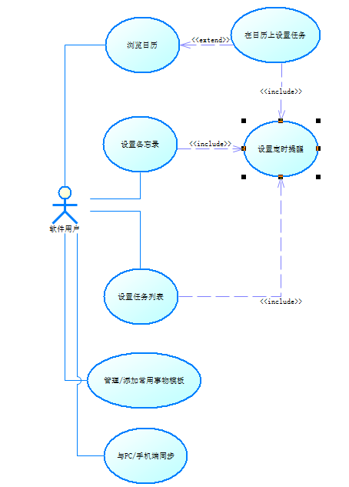

### 浏览日历规约

前置条件：用户进入程序，正常显示日历界面

后置条件：程序正常运行，停留在初始（月历）界面。

基本流：

1. 用户点击日期
2. 系统显示该日期相关信息，设置日程按钮，收起信息按钮。

3.1 用户点击设置日程 进入日程设置，并设置定时提醒

3.2 用户点击收起信息，系统返回初始界面

备选流：

### 设置备忘录

前置条件：用户进入程序，点击备忘录功能

后置条件：用户结束备忘录，正常保存

基本流：

1． 用户点击进入备忘录功能

2.a 用户点击新建备忘录

用户设置备忘录，设置定时提醒，保存退出。

2.b 用户点击已有备忘录

更改已有备忘录相关信息，保存退出

2.c 用户删除已有备忘录

删除对应的备忘录信息

3．出到主菜单

备选流：

1. 备忘录加载失败

重新初始化备忘录数据库

### 、设置任务列表

前置条件：用户进入程序，点击任务列表功能

后置条件：用户结束使用任务列表，正常保存退出

基本流：

1. 用户正常进入程序，点击任务列表添加新的任务，并设置时间提醒
2. 检查现有的任务列表
3. 勾选完成的任务
4. 退出到主界面

备选流：

1. 任务列表数据库加载失败

重新初始化任务列表数据库

### 管理/添加常用事物模板

前置条件：用户进入程序，点击编辑事物模板

后置条件：用户结束编辑，保存退出

基本流：

1. 用户正常进入程序，点击编辑菜单进入编辑常用事物模板
2. 用户点击添加常用事物模板，保存退出
3. 用户点击编辑常用事物模板，保存退出

备选流：

### 浏览推荐活动

前置条件：用户进入程序，点击推荐活动功能

后置条件：用户结束推荐功能，回到主程序

基本流：

1. 点金进入推荐活动功能
2. 选择自己希望的活动类型
3. 浏览推荐的活动
4. 退出到主界面

备选流：

## 易用性

普通用户在无指导时可以在5分钟内上手基本功能，

在帮助的提示下能在20分钟以内学会软件所有功能

## 可靠性

程序每一次保存都直接写到disk上，让程序崩溃时的损失最小

程序相关的提醒不会使得程序出现bug

## 性能

在普通家用机上运行，一般操作在0.01秒以内，保存操作延迟在0.5秒以内。

## 可支持性

争取支持ios系统

## 设计约束

使用Qt图形库，c++开发

## 联机用户文档和帮助系统需求

## 接口

### 用户界面

日历（月历、年历）界面

备忘录按钮

ToDoList按钮

下拉菜单，有帮助及编辑模板选项

悬浮提醒，包括备忘录及紧急任务

推荐活动按钮

### 硬件接口

### 软件接口

iOS移动端

### 通信接口

USB接口

## 适用的标准